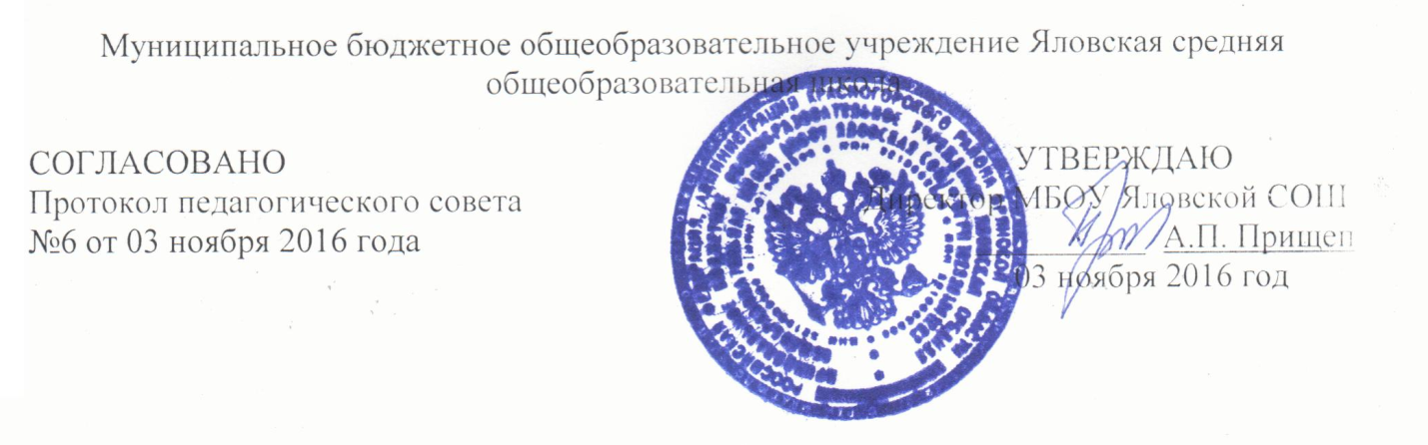

**Положение**

**о проведении единого методического дня в МБОУ Яловской СОШ**

**1. Общие положения**

1.1. Единый методический день проводится в рамках «Создание комфортных условий для самоусовершенствования, самореализации и обеспечения качества образовательной деятельности каждого участника учебно-воспитательного процесса путем внедрения современных технологий».

1.2. Основная цель проведения методического дня – создание условий для формирования индивидуального стиля творческой педагогической деятельности в процессе опытно-экспериментальной работы.

1.3. Задачи проведения единого методического дня:

1.3.1. Анализ передового педагогического опыта и внедрение педагогических идей;

1.3.2. Повышение уровня теоретической и методической подготовки учителей путем их включения в ситуацию творческого поиска.

1.3.3. Стимуляция познавательного интереса и отработка умений по планированию самоорганизации и самоконтроля педагогической деятельности.

**2. Функции единого методического дня**

2.1. Для осуществления задач единого методического дня организуются:

2.1.1. Презентация открытых уроков (каждое методическое объединение (далее – МО) представляет один учитель);

2.1.2. Самоанализ и анализ открытых уроков;

2.1.3. Открытое классное мероприятие;

2.1.4. Психологический тренинг и диагностика;

2.1.5. Заседание МО или работа творческих групп;

2.1.6. Подведение итогов дня.

**3. Организация работы единого методического дня**

3.1. Методический день проводится раз в четверть.

3.2. Заявки на проведение открытых уроков должны быть поданы руководителями МО за две недели до начала методического дня.

3.3. Заявки подаются в следующей форме:

|  |  |  |  |  |
| --- | --- | --- | --- | --- |
| **МО** | **Ф. И. О. учителя** | **Тема урока** | **Тип урока** | **Класс** |
|  |  |  |  |  |

3.4. По итогам методических дней формируется материал для аттестации учителей. Лучшие методические находки сдаются в методический кабинет.